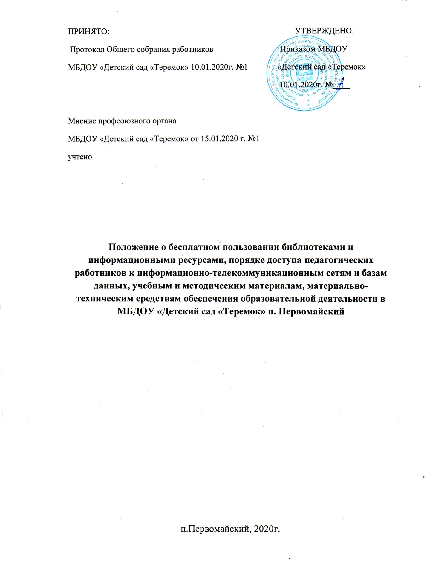

**1. Общие положения**

1.1. Настоящее Положение о бесплатном пользовании библиотеками и информационными ресурсами, порядке доступа педагогических работников к информационно-телекоммуникационным сетям и базам данных, учебным и методическим материалам, материально-техническим средствам обеспечения образовательной деятельности в МБДОУ «Детский сад «Теремок» п.Первомайский (далее - Учреждение) разработано в соответствии со ст. 47 ч.З п.7 Федерального закона от 29.12.2012 № 273-ФЗ «Об образовании в Российской Федерации».

1.2. Настоящее Положение регламентирует бесплатное пользование педагогическими работниками библиотеками и информационными ресурсами, а так же порядок доступа к информационно-коммуникативным сетям и базам данных, учебным и методическим материалам, материально-техническим средствам обеспечения образовательной деятельности Учреждения.

1.3. Функционирование библиотеки осуществляется в целях обеспечения права всех участников образовательного процесса на бесплатное пользование библиотечными ресурсами.

1.4. Организация обслуживания участников образовательного процесса производится в соответствии с правилами техники безопасности, противопожарными и санитарно-гигиеническими требованиями.

1.5. Родители (законные представители) воспитанников на добровольной основе могут пополнять фонд библиотеки изданиями детской художественной литературы, аудио- и видеокассетами.

**2. Основные задачи**

2.1. Обеспечение участников образовательного процесса воспитанникам, педагогам, родителям, порядка доступа к библиотечному фонду, информационным ресурсам, а так же доступ к информационно-коммуникативным сетям и базам данных, учебным и методическим материалам, материально-техническим средствам обеспечения образовательной деятельности.

2.2. Воспитание культурного и гражданского самосознания, помощь в социализации воспитанников, развития их творческого потенциала.

2.3 Создание комфортной библиотечной среды.

**3. Основные функции**

3.1. Комплектование библиотечного фонда Учреждения:

-печатными учебными изданиями;

-электронными учебными изданиями;

- методическими изданиями;

- периодическими изданиями.

3.2. Размещение книг, аудио-видеофонда, обеспечение их сохранности.

3.3. Помощь членам педагогического коллектива в организации образовательного процесса и досуга воспитанников.

**4. Организация деятельности библиотеки**

4.1. Общее руководство деятельностью библиотеки осуществляет заведующий.

4.2. Библиотека расположена в методическом кабинете, режим ее работы устанавливается старшим воспитателем.

4.3.Старший воспитатель:

- отвечает за регистрацию библиотечного фонда, ведет его учет в журнале;

-формирует фонд в соответствии с интересами и потребностями всех педагогов и родителей;

-совершенствует библиотечное обслуживание пользователей;

-обеспечивает сохранность используемого книжного фонда, аудио-видеофонда, их размещение и хранение;

-обеспечивает режим работы в соответствии с запросом педагогов.

**5. Права пользователей библиотекой**

5.1. Получать полную информацию о составе библиотечного фонда.

5.2. Получать консультационную помощь в поиске и выборе методических пособий, литературных произведений и других источников информации.

**6.Обязанности пользователей библиотекой**

6.1. Соблюдать правила пользования библиотекой.

6.2. Бережно относиться к книгам и другим информационным носителям.

6.3. Возвращать книги и другие информационные носители в установленные сроки.

**7. Доступ к информационно-телекоммуникационным сетям и библиотечным ресурсам.**

7.1 Доступ педагогических работников к информационно-телекоммуникационной сети Интернет в Учреждении осуществляется с помощью персональных компьютеров (ноутбука, компьютеров), подключенных к сети Интернет, без ограничения времени и потребленного трафика.

7.2. Для доступа к информационно-телекоммуникационным сетям в Учреждении педагогическому работнику предоставляются идентификационные данные (логин и пароль / учётная запись / электронный ключ и др.). Предоставление доступа осуществляется заведующей Учреждения.

3.4. Просветительская работа с родителями.

**8. Доступ к базам данных**

8.1. Педагогическим работникам обеспечивается доступ к следующим электронным базам данных:

-профессиональные базы данных;

-информационные справочные системы;

-поисковые системы.

**9. Доступ к учебным и методическим материалам**

9.1. Учебные и методические материалы, размещаемые в Учреждении, находятся в открытом доступе.

9.2. Педагогическим работникам по их запросам выдаются во временное пользование учебные и методические материалы, находящиеся в методическом кабинете.

9.3. Выдача педагогическим работникам во временное пользование учебных и методических материалов осуществляется старшим воспитателем, на которого возложена ответственность за функционирование методического кабинета. Выдача педагогическому работнику и сдача им учебных и методических материалов фиксируются в журнале выдачи. При получении учебных и методических материалов на электронных носителях, подлежащих возврату, педагогическим работникам не разрешается стирать или менять на них информацию.

**10. Доступ к материально-техническим средствам обеспечения образовательной деятельности**

10.1. Доступ педагогических работников к материально-техническим средствам обеспечения образовательной деятельности осуществляется без ограничения к музыкальному залу и иным помещениям и местам проведения занятий во время, определенное в расписании занятий.

10.2. Выдача педагогическом работнику и сдача им движимых (переносных) материально-технических средств обеспечения образовательной деятельности (мультимедийная техника и т.п.) осуществляется по заявке, поданной педагогическим работником (не менее чем за 5 дней до дня использования). Выдача материально-технических средств фиксируются в журнале выдачи работником, ответственным за сохранность и правильное использование соответствующих средств.

10.3. Для копирования или тиражирования учебных и методических материалов педагогические работники имеют право пользоваться принтером.

10.4 Накопители информации (CD-диски, флеш-накопители, карты памяти), используемые педагогическими работниками при работе с компьютерной информацией, предварительно должны быть проверены на отсутствие вредоносных компьютерных программ.

Срок данного Положения не ограничен.